监理工作联系单
工程名称：马鞍山郑蒲港光伏扶贫2017年集中光伏发电设备采购与安装（第二次）编号：JXM6—02
致： 江苏劲驰电力工程有限公司施工项目部：
事由：关于西梁山小学项目桩基浇筑存在的的相关问题：
内容：
西梁山小学项目桩基浇筑时，个别桩孔清理不彻底，孔深达不到设计要求，部分钢筋笼绑扎不规范。要求你项目部加强施工现场管理力度，对浇筑的桩孔逐一进行检查，浇筑前认真清理孔内的杂物及积水，对不规范的钢筋笼重新进行绑扎，保证桩基浇筑质量。
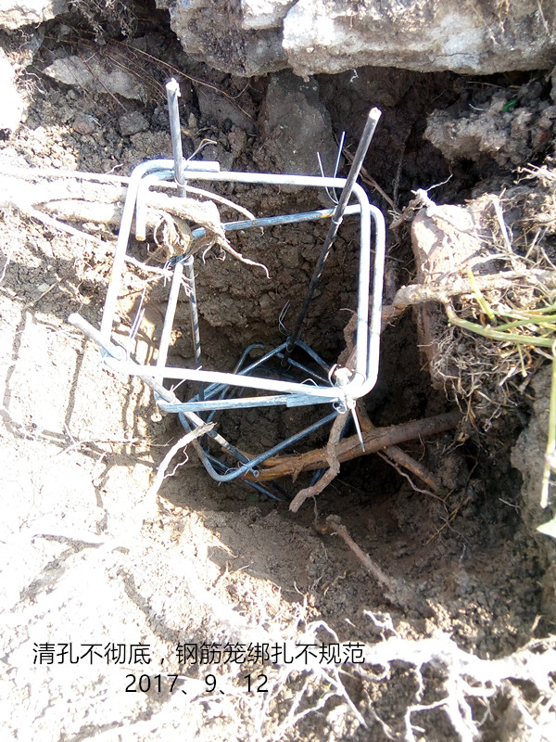

监理项目部（章）

总/专业监理工程师： 赵 晓 红

日 期： 2017年 9月 12日
注 本表一式_3_份，由监理项目部填写，业主项目部、施工项目部各存一份，监理项目部存_1_份。

